GEDEON Benjamin et LECOMTE Thibault

Compte Rendu TP4 TSA

2018/2019
2.1 Signal et contexte
Voici le code pour cette partie :
%2.1 Signal et Contexte
[s,Fs]= audioread('ProtestMonoBruit.wav');
%Creation vecteur de temps
t=0:1/Fs:(length(s)-1)/Fs;

%Reduction du vecteur de temps et du signal a t allant de 60s a 70s
t_int=t(60*Fs:70*Fs);
s_int=s(60*Fs:70*Fs);

%Affichage du signal
figure(1);
hold on;
plot(t,s)
plot(t_int,s_int,'r')
axis([0 max(t) min(s) max(s)]);
title 'Signal';
xlabel 't (en s)';
ylabel('s(t)')
legend ('Signal de base','Signal reduit')

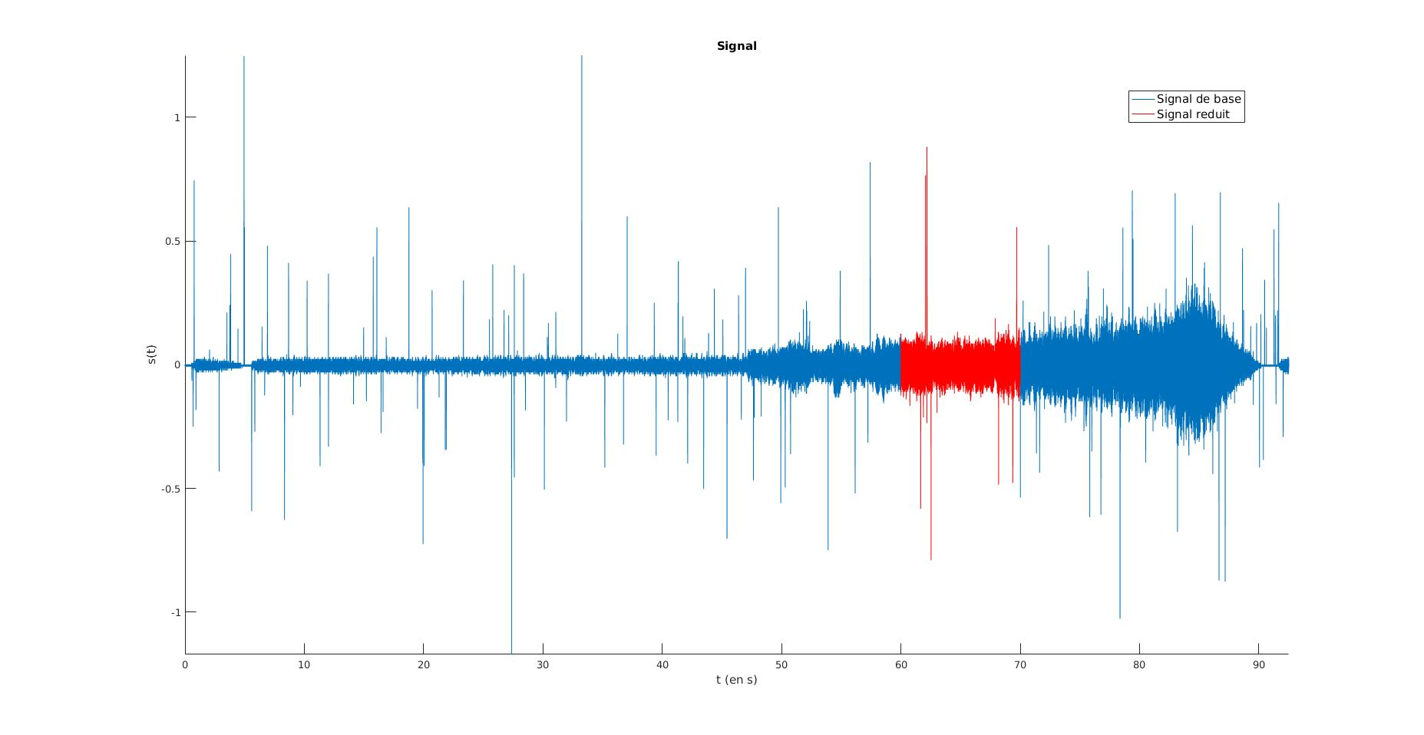Figure 1 : affichage du signal gradué en seconde.

Une des solutions pour atténuer voire supprimer les pics serait de filtrer le pics qui représentent les hautes fréquences. Il suffit donc d'appliquer un filtre passe-bas au signal. Le problème c'est que cette solution ne permet pas de supprimer les pics mais de juste les atténuer.

Une autre solution est l'utilisation d'un seuil. On supprime tous les pics dont l'amplitude dépasse ce seuil. Cette solution non plus n'est pas satisfaisante car il y a un risque de perdre des informations du signal.

2.2 Estimation de la fonction d'autocorrélation

Voici le code pour cette partie :
%2.2 Estimation de la fonction d autocorrelation
K=200;
[R,lags]=xcorr(s_int,K,'biased'); %Calcul des vecteurs d autocorrelation
constante = zeros(1,length(lags))+0.0003363;

%Affichage
figure(2);
hold on
plot(lags,R);
plot(lags,constante)
title ('Fonction d autocorrelation');
xlabel 'retard k';
ylabel 'GammaS[k]';

Nous estimons la fonction d'autocorrélation en utilisant l'instruction donné dans l'énoncé.

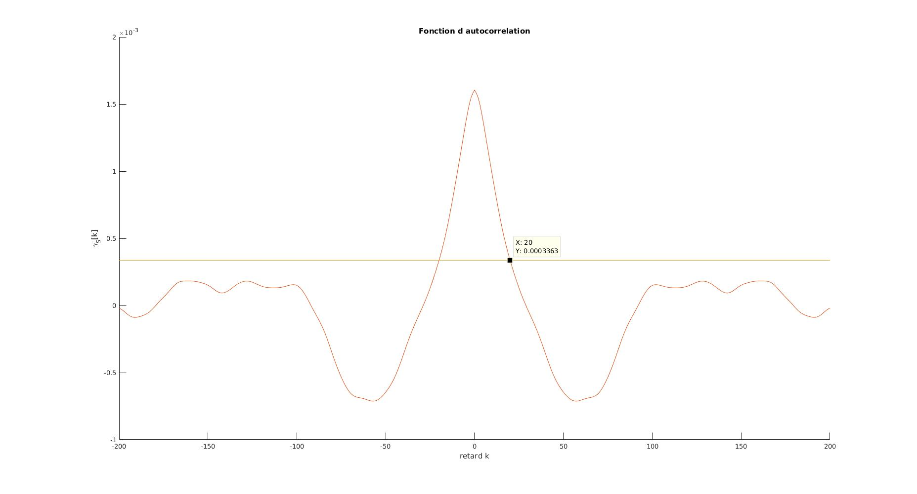Figure 2 : fonction d'autocorrélation en fonction du retard k

Le choix de M est justifié car lorsque l'on prend un M trop petit, on perd trop d'information et si l'on prend un M trop grand (M>23) alors on récupère toutes les composantes indésirables. On le prend donc à 20 ce qui semble être un bon compromis.

2.3 Identification du modèle AR(M)

Voici le code qui permet de résoudre l'équation matricielle obtenue en question 5 du TD :
%2.3 Identification du modele AR(M)
M=20;
%Calcul de la matrice symetrique des Gamma_S
gamma_s=toeplitz(R(201:201+M));

%Vecteur colonne [1 0 0 ...0]
Resultat=eye(M+1,1);
%Pseudo-Inversion de la matrice des Gamma_S
gamma_s_inv=pinv(gamma_s);

%Calcul du vecteur solution des PHI
phi=gamma_s_inv*Resultat;
%calcul du vecteur solution des h
h=-(phi(2:M+1))./phi(1);

On calcule ainsi les valeurs de la solution de la equation matricielle :

Dans le TD, nous avons trouvé les relations suivantes :

On obtient, à partir de ces relations, la matrice des coefficients h(k)

2.4 Prédiction linéaire

Voici le code pour cette partie :

%2.4 Prediction lineaire
%Calcul de la prediction s_n_chapeau (causal)
N=length(s_int);
s_chapeau = zeros(1,N);
for n = M+1:N ;
for k = 1:M;
s_chapeau(n) = s_chapeau(n) + h(k)*s_int(n-k);
end
end

%Affichage
figure(3)
subplot(211)
%Affichage du signal obtenu et du signal de base entre 60s et 70s
hold on
plot(t_int,s_chapeau,'m')
plot(t_int,s_int,'g')
axis([t(62*Fs) t(62.1*Fs) min(s_int) max(s_int)]);
title 'Superposition des signaux de base et reconstitue'
xlabel 't (en s)'
ylabel 's(t)'
legend ('prediction de s','s')
%affichage de l erreur de prediction
subplot(212)
%Calcul de l erreur de prediction
eps=abs(s_chapeau-s_int');
plot(t_int,eps)
title 'erreur de prediction'
xlabel 't (en s)'
ylabel 'Epsilon(t)'
axis([min(t_int) max(t_int) min(abs(eps)) max(abs(eps))]);
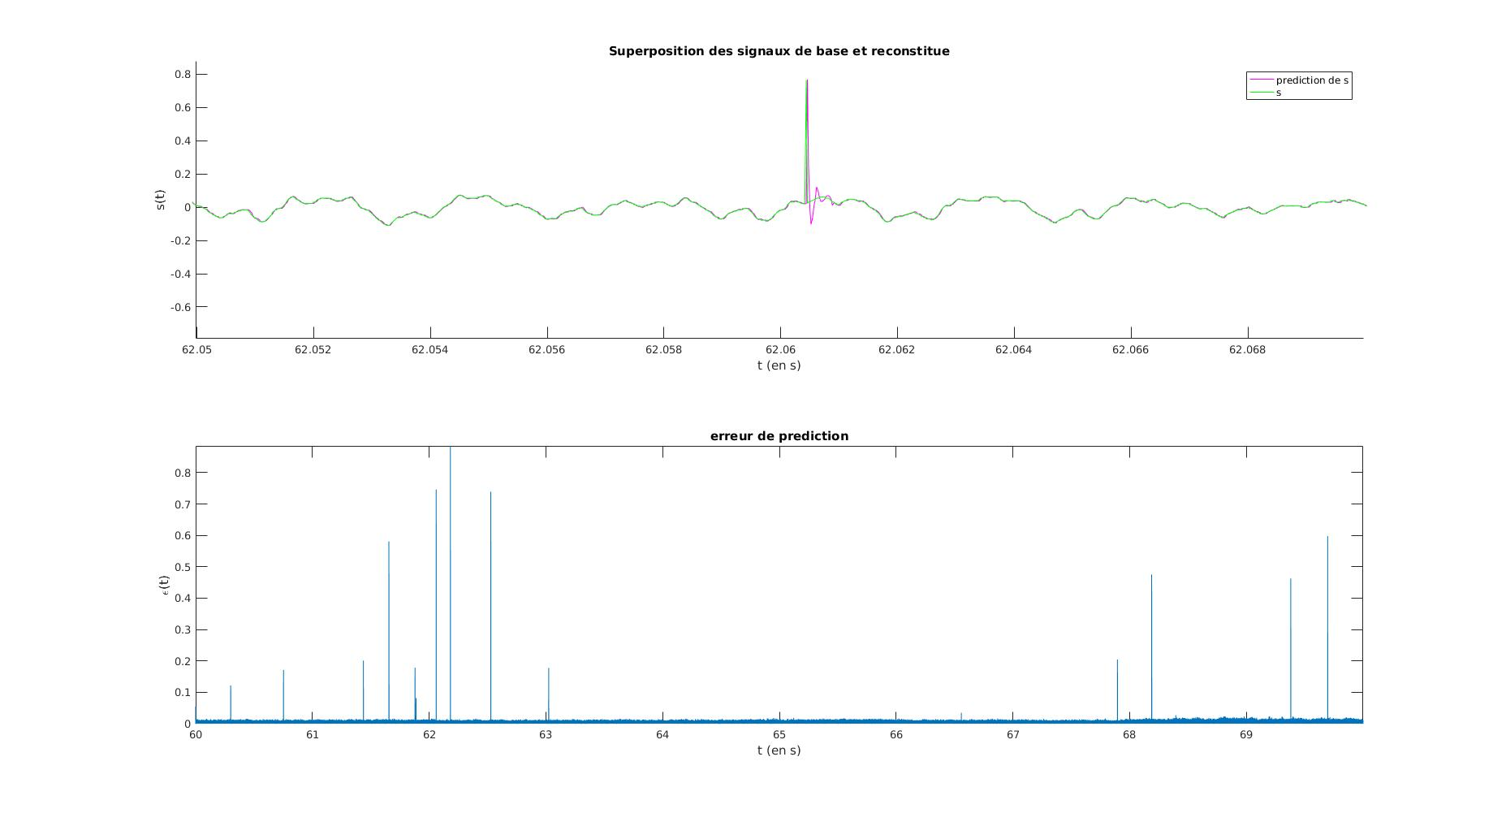Figure 3 : Affichage des signaux et de l'erreur de prédiction en fonction du temps

Sur la figure ci-dessus après avoir zoomé sur un des pics (62,06s), on remarque de légères variations entre le signal de départ et sa prédiction. Ce sont ces variations qui représente le craquement.

2.5 Restauration par seuillage

Voici le code pour cette partie :

%2.5 Restauration par seuillage
seuil=0.8;
Bin = s_int;
%Boucle for pour trouver les indices de s_k a modifier dans le signal de base
for i = 1:length(t_int)
if eps(i) > seuil
Bin(i) = median([s_int(i-10:i-1);s_int(i+1:i+10)]);

end
end

%Affichage du signal restaure superpose au signal d'origine
figure(4)
hold on
plot(t_int,s_int)
plot(t_int,Bin)

axis([min(t_int) max(t_int) min(s_int) max(s_int)]);
title (['Signaux de base et restaure par prediction causale avec un seuil =',num2str(seuil)])
xlabel 't (en s)'
ylabel 's(t)'
legend ('s','s restaure causal')

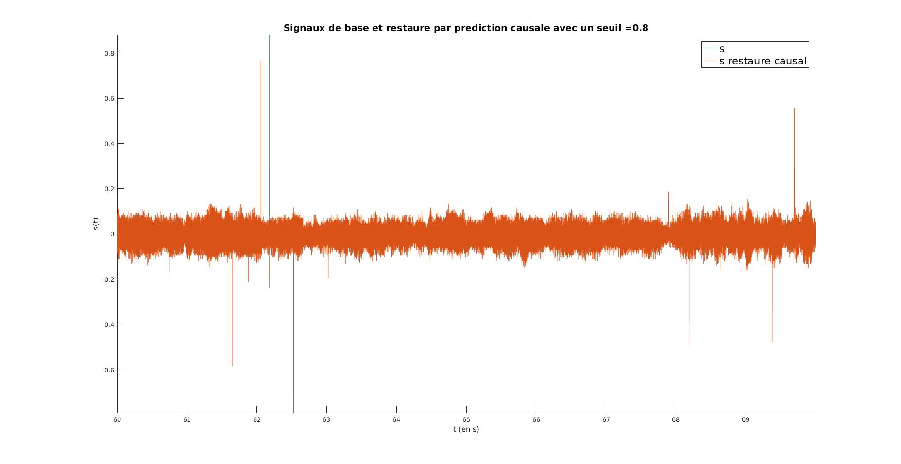Figure 4 : affichage du signal original et du signal restauré

On remarque sur la figure ci-dessus que le signal restauré est légèrement différent du signal d'origine. Le signal restauré retire tous les pics dont l'amplitude dépasse le seuil. Cependant, comme dit dans la première question, cette méthode retire tous les pics au dessus du seuil même ceux qui ne correspondent pas aux bruits.

2.6 Restauration par prédiction causale / anticausale

Voici le code pour cette partie :

%2.6 Restauration par prediction causale/anticausale
%Calcul de la prediction s_n_chapeau (anticausal)
s_chapeau2 = zeros(1,N);
for n = 1:N-M;
for k = 1:M;
s_chapeau2(n) = s_chapeau2(n) + h(k)*s_int(n+k);
end
end

%Boucle for pour trouver les indices de s_k a modifier dans le signal de base
seuil2 = 0.5;
eps2 = abs(s_chapeau2-s_int');
Bin2 = s_int;
for i = 1:length(s_int)
if eps2(i) > seuil2;
if eps(i) > seuil2;
L2 = zeros(1,M+1);
L3 = zeros(1,M+1);
for k = -10:1:10;
L2(k+11) = Bin(i+k);
L3(k+11) = Bin2(i+k);
end
med2 = median(L2);
med3 = median(L3);
%Modification du signal de base
Bin2(i) = (med2(1)+med3(1))/2;
end
end
end

%Affichage
figure(5)
hold on
plot(t_int,Bin)
plot(t_int,Bin2)
title (['Signaux de base et restaure par prediction causale/anticausale avec un seuil =',num2str(seuil2)])
xlabel 't (en s)'
ylabel 's(t)'
legend ('s restaure causal','s restaure causal/anticausal')
axis([min(t_int) max(t_int) min(s_int) max(s_int)]);

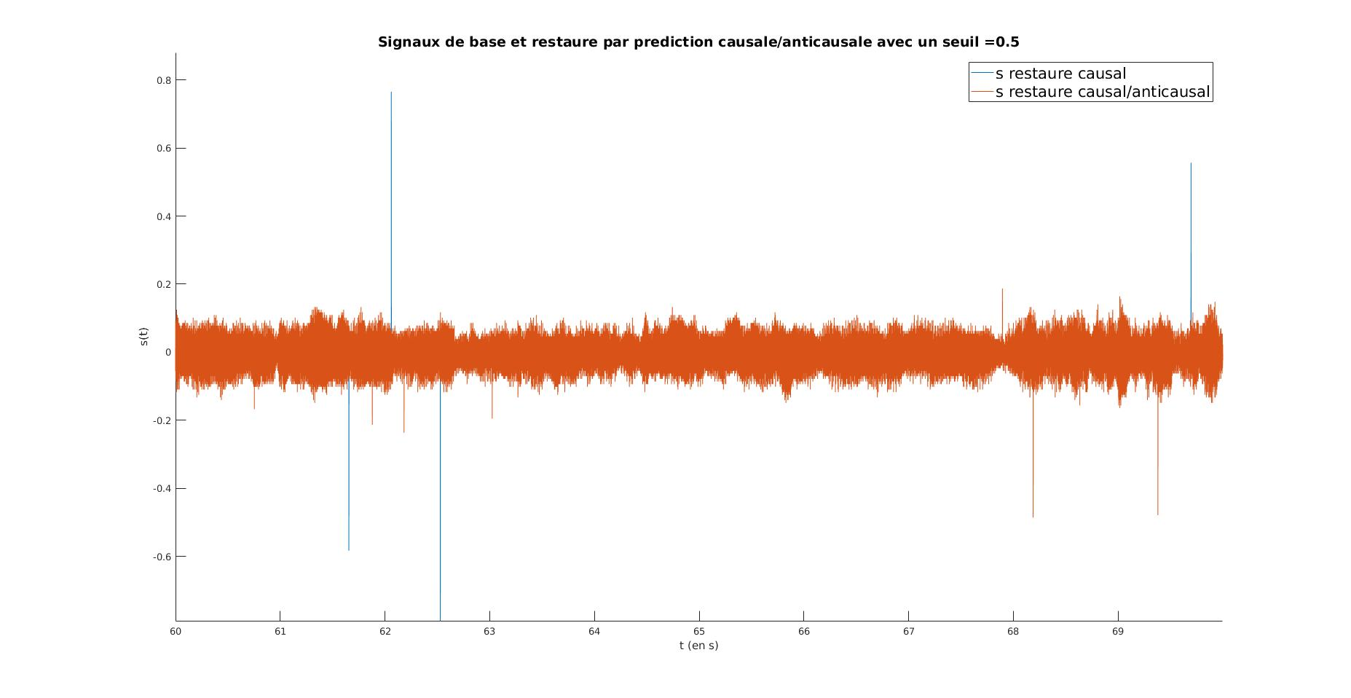
On compare ici la méthode de restauration par prédiction causale / anticausale avec la méthode précédente. On constate que …..

